22h

课程链接：https://coding.imooc.com/class/chapter/259.html#Anchor

## 课程介绍

深度学习的导学课程，主要介绍了深度学习的应用范畴、人才需求情况和主要算法。对课程章节、课程安排、适用人群、前提条件以及学习完成后达到的程度进行了介绍，让同学们对本课程有基本的认识。



》》深度学习应用方向

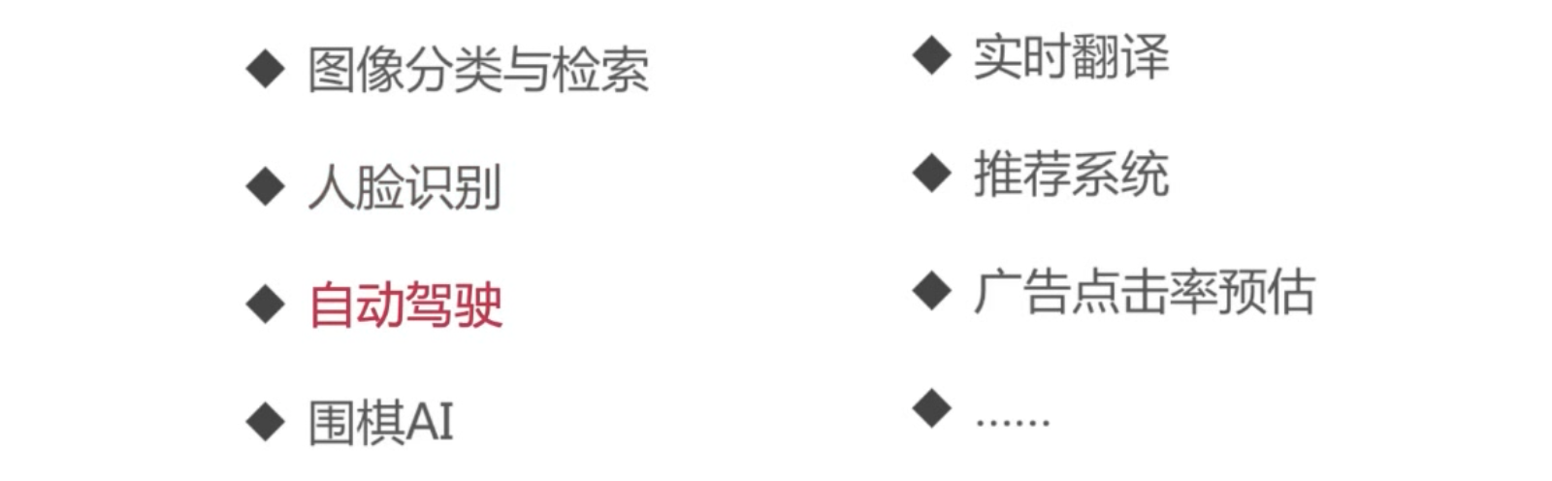

》》深度学习人才需求

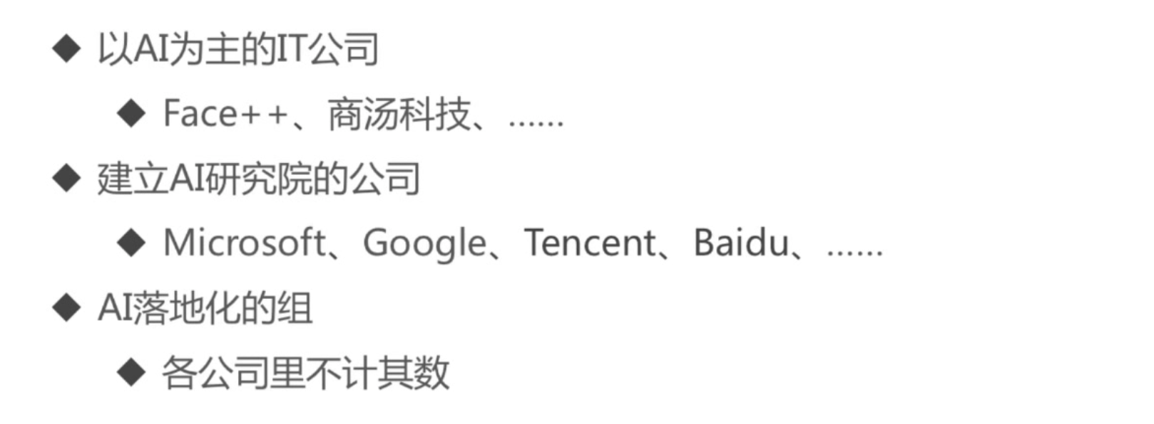

》》深度学习是什么

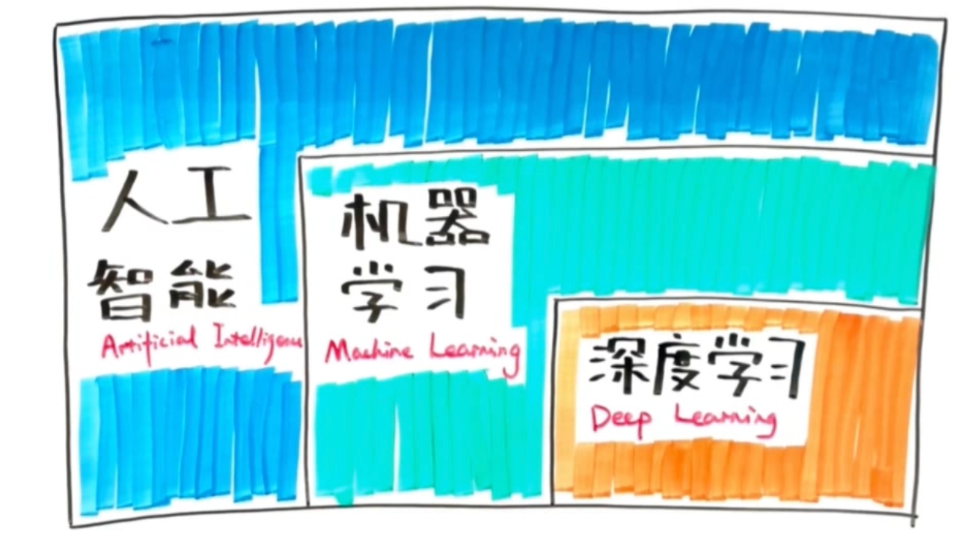



》》本次课程大纲

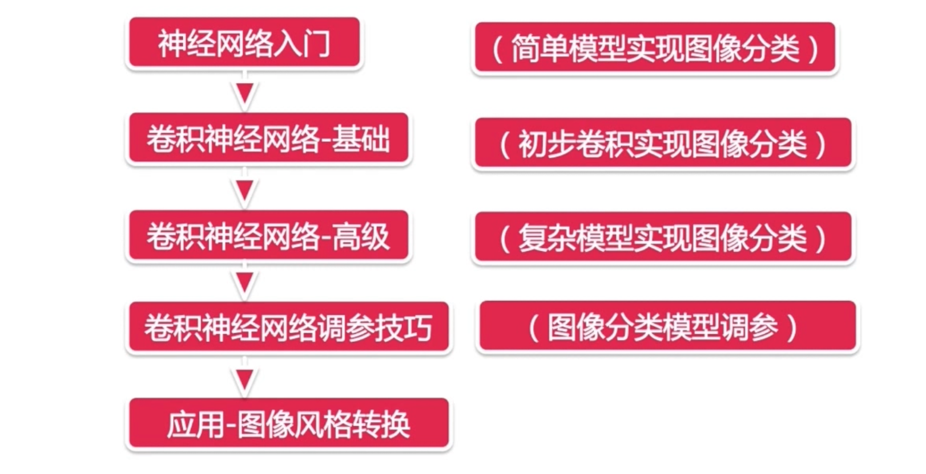

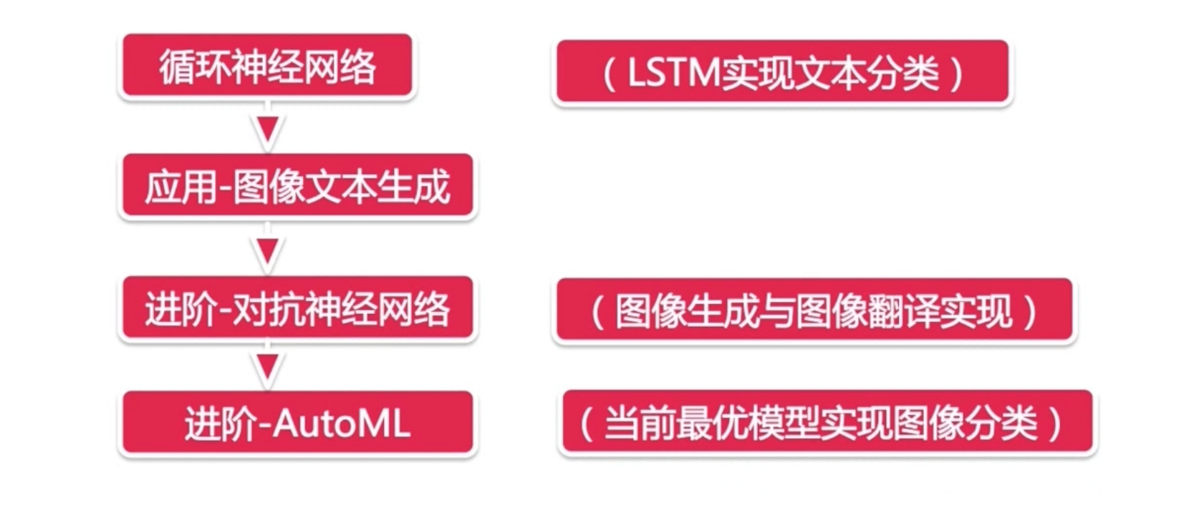

》》项目的效果图



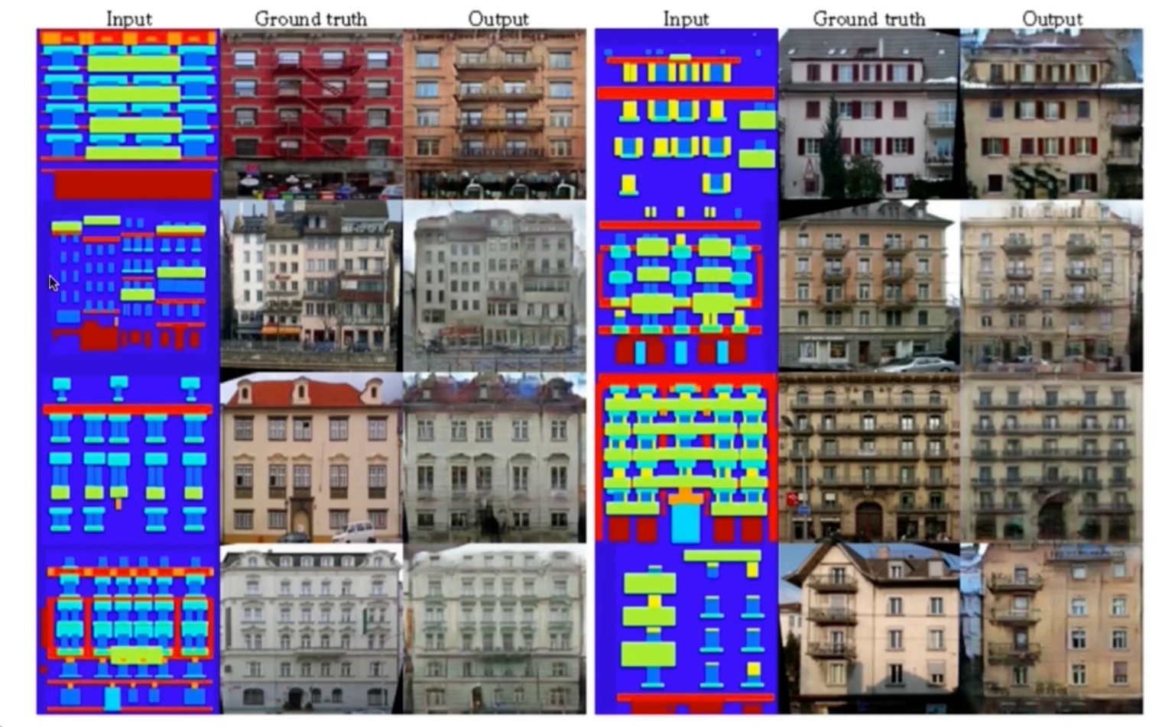

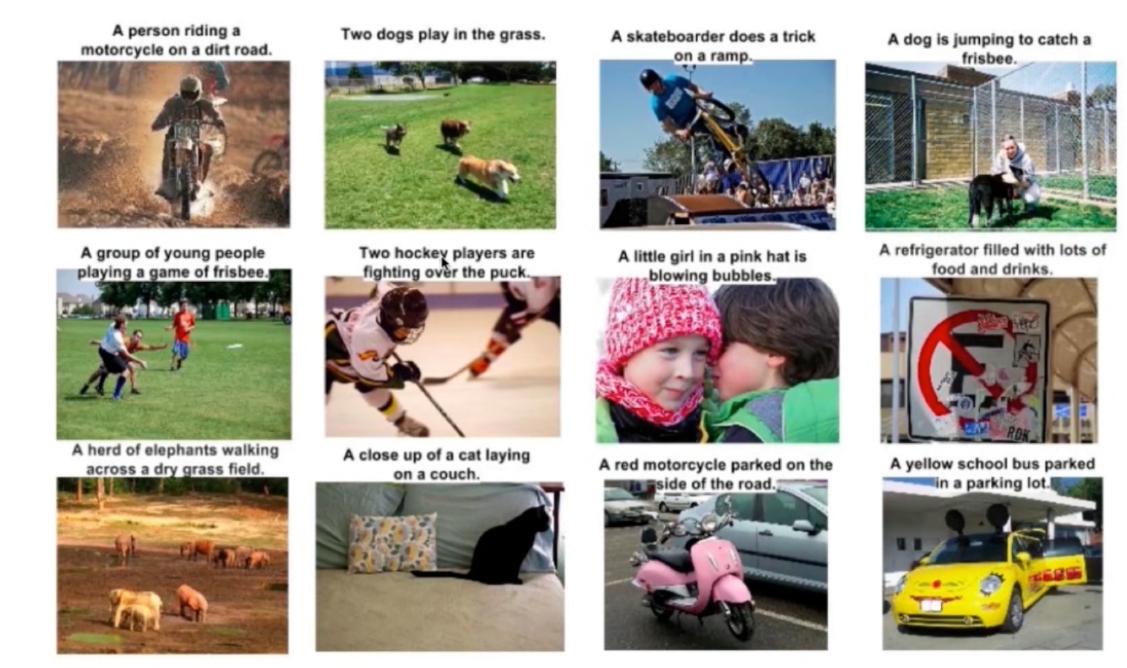

》》包含的知识点：

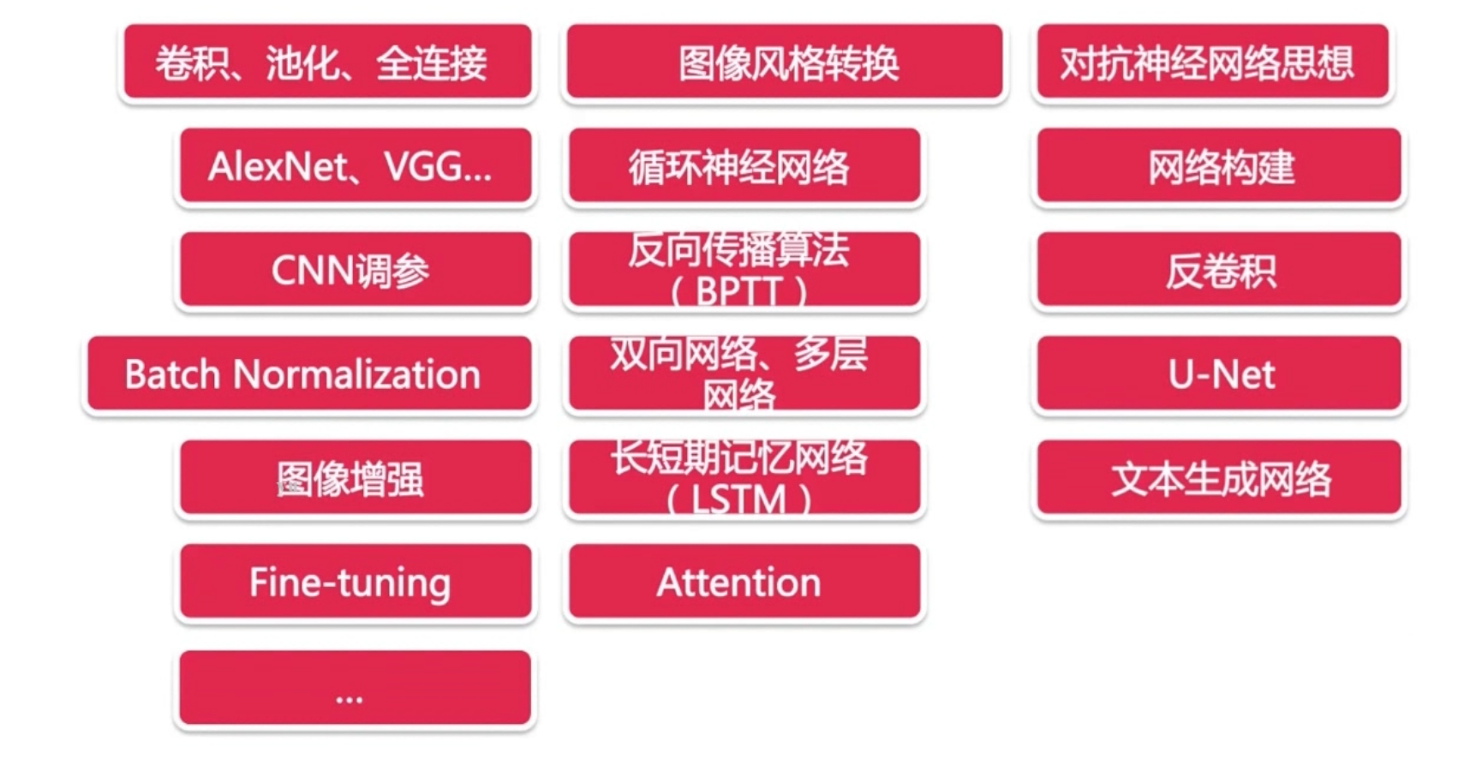

》》本课程适合的人群



》》本课程需要的基础

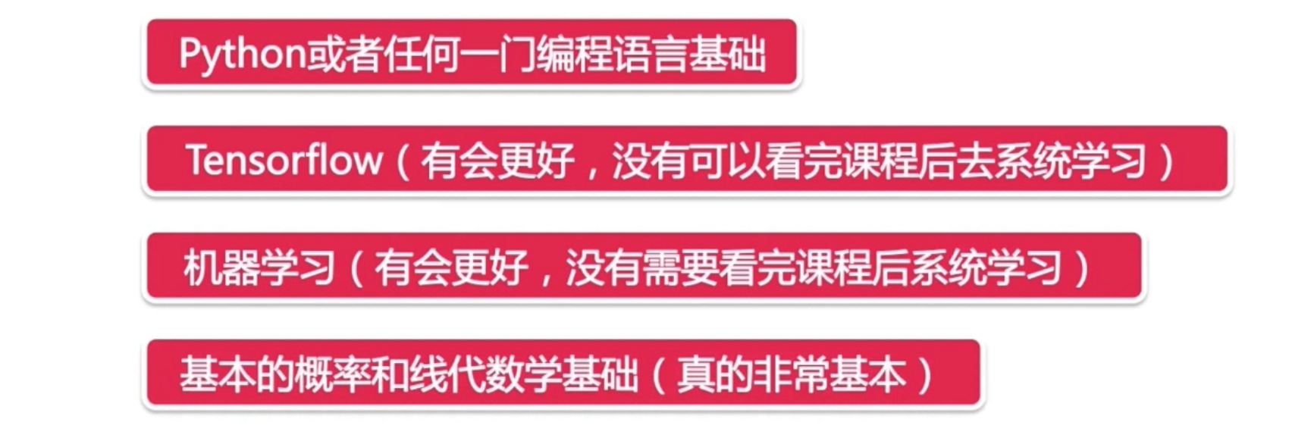

》》讲课方式



》》学习完成后



## 神经网络入门

本次实战课程的入门课程。对机器学习和深度学习做了引入性讲解，通过若干项目举例讲解了深度学习的最新进展。通过讲解和实战神经网络中的基本结构——神经元及其扩展逻辑斯蒂回归模型，对本课程的基本知识进行全面的讲解，包括神经元、激活函数、目标函数、梯度下降、学习率、Tensorflow基础以及模型的Tensorflow代码实现。

### 机器学习、深度学习简介

》》课程大纲：

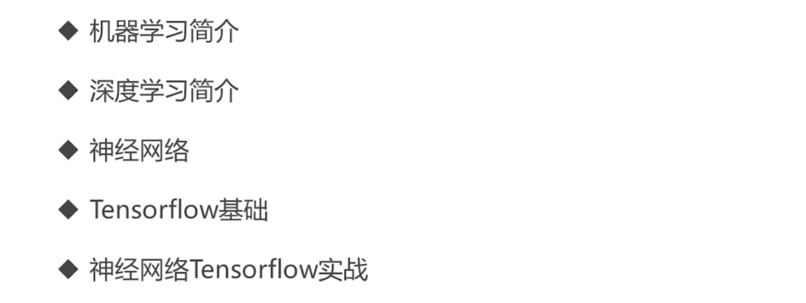

》》机器学习是什么以及价值



》》机器学习应用举例：

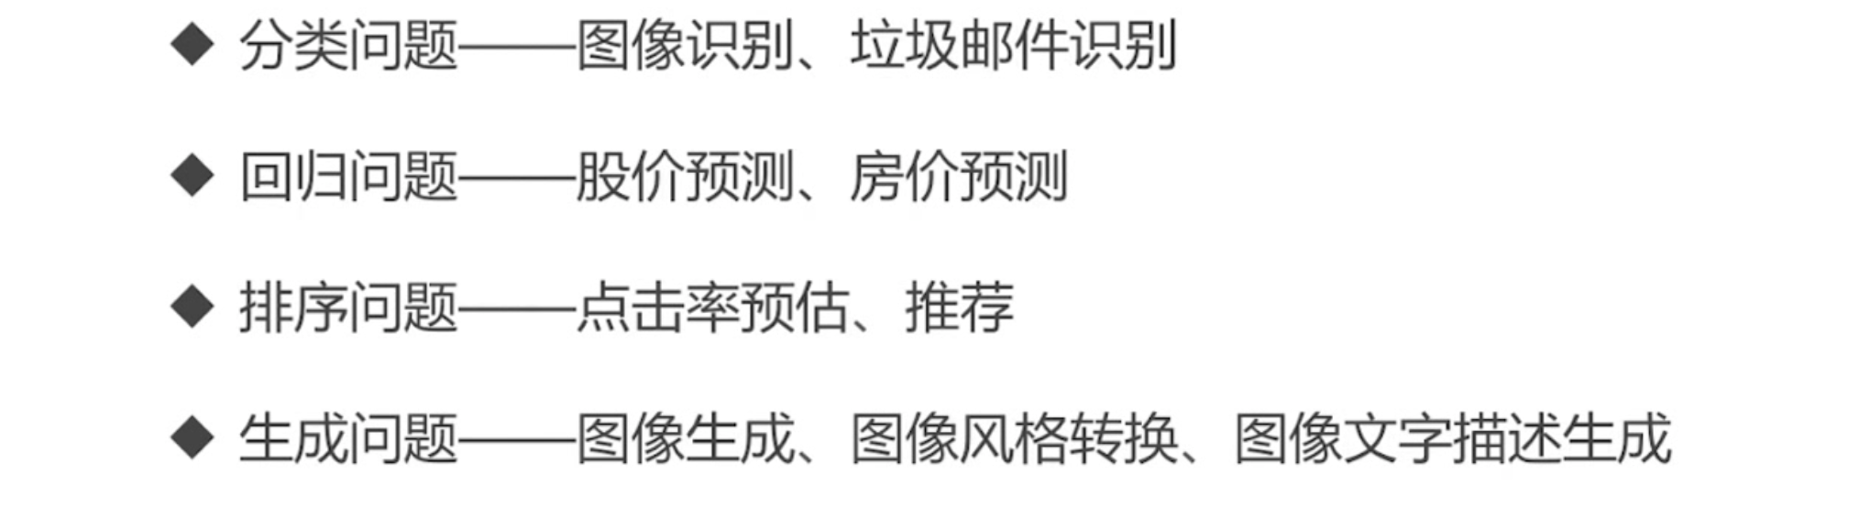

》》机器学习的应用流程

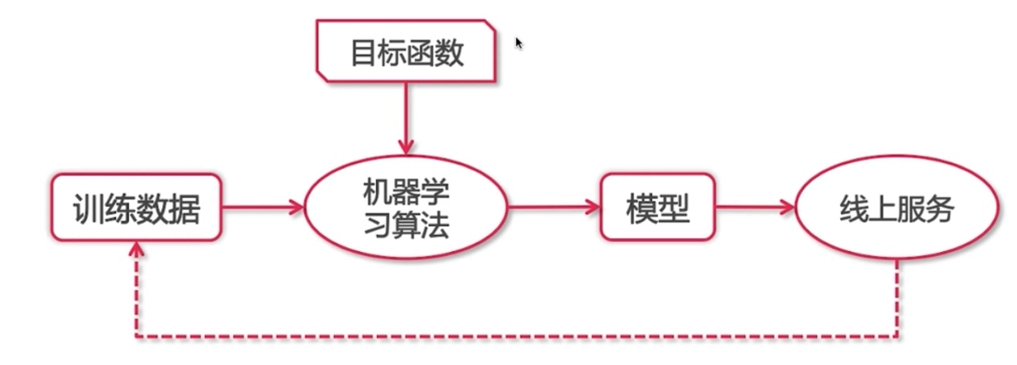

》》机器学习的岗位职责

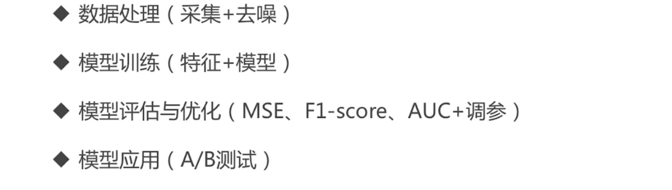

》》深度学习的简介：

深度学习只是机器学习的一部分，从下图可以看出来的

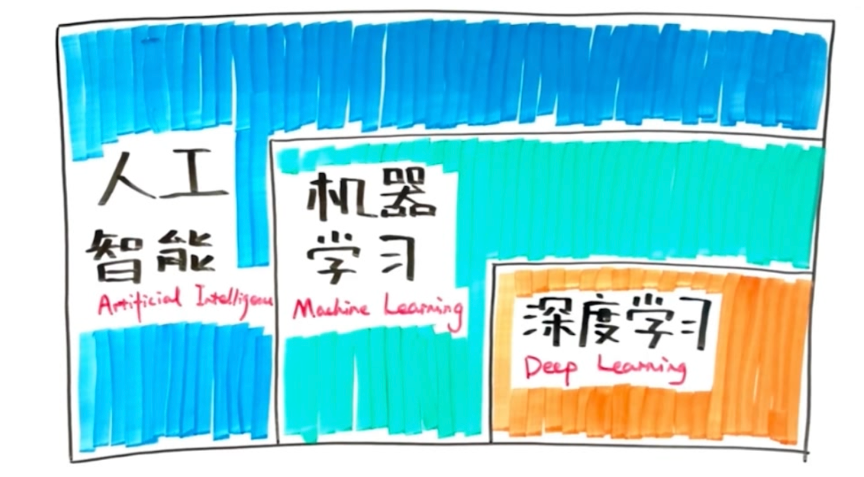

深度学习与机器学习



》》深度学习算法集合



》》深度学习进展-图像分类

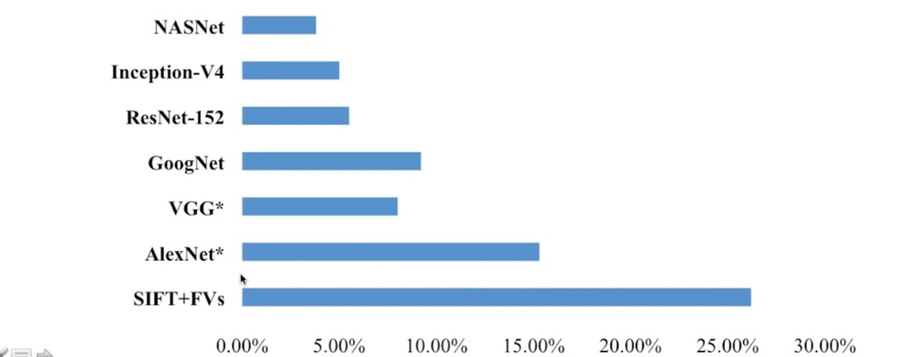

》》深度学习进展-机器翻译

循环神经网络增加了机器翻译的，加入了 attention 机制

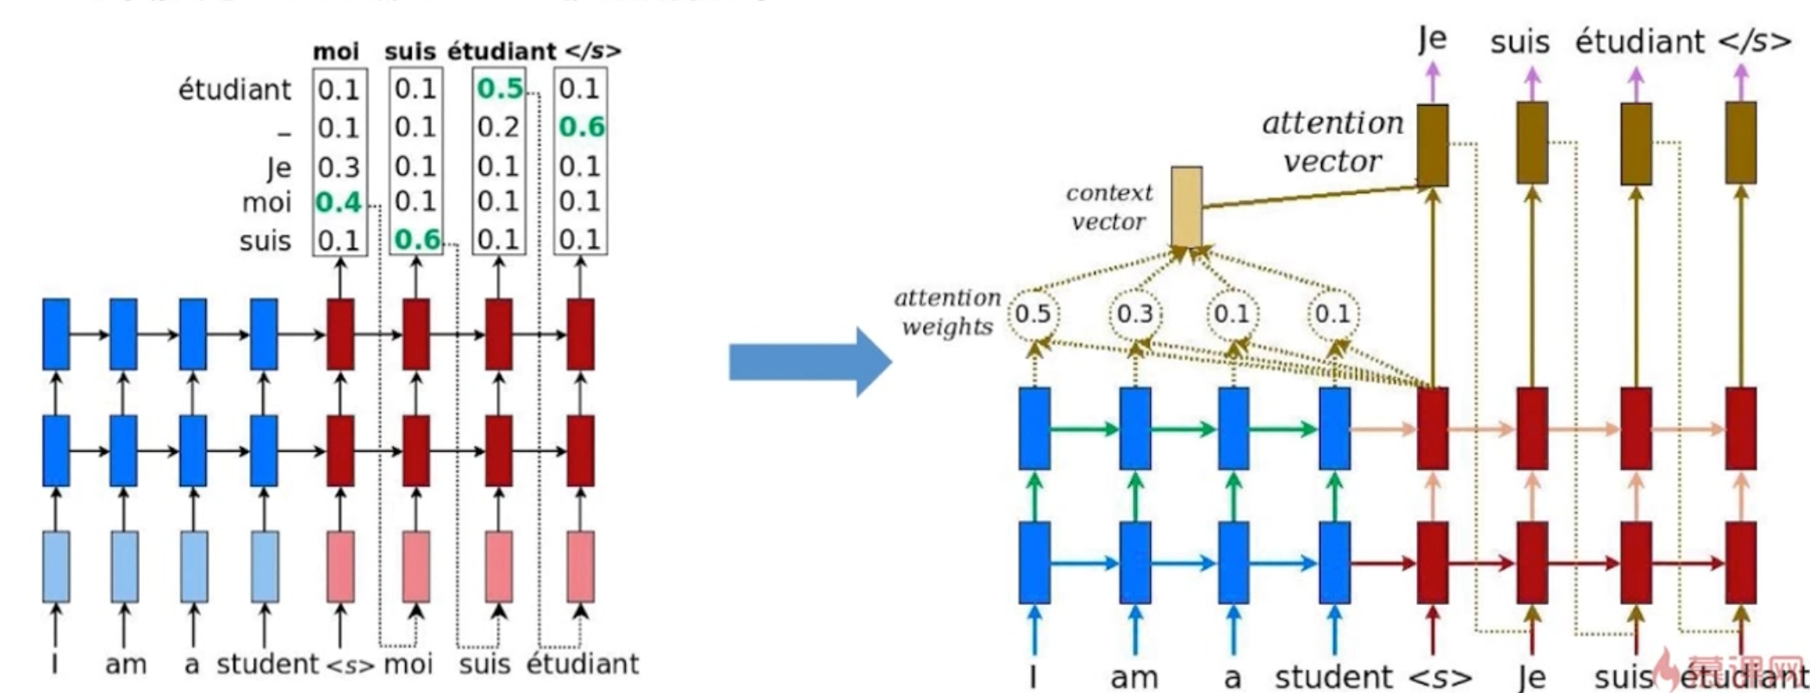

》》深度学习进展-图像生成





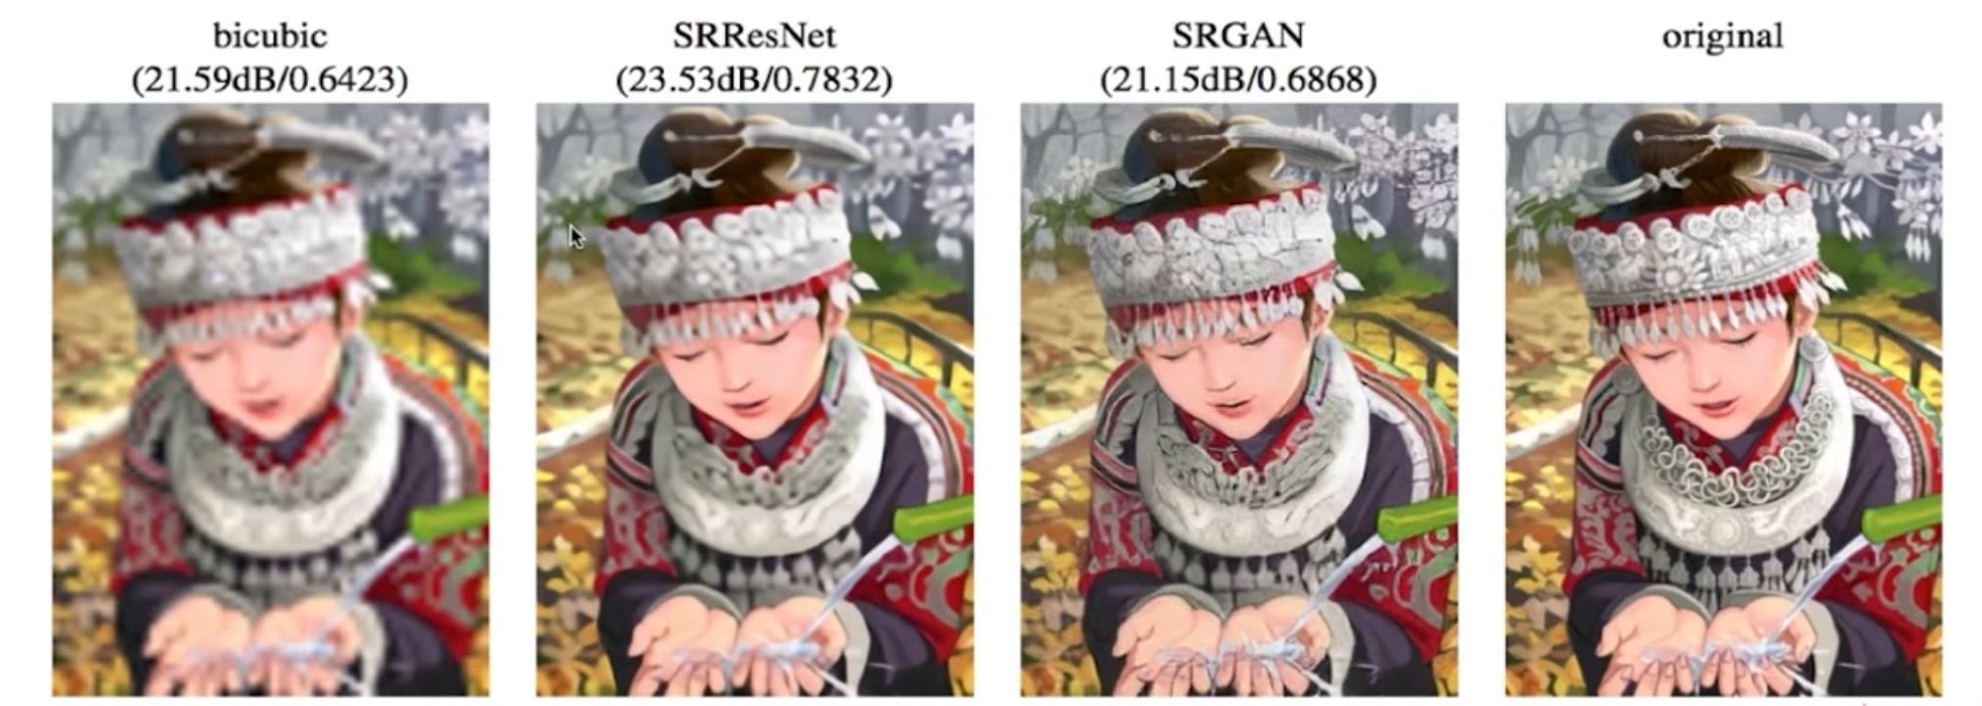

深度学习进展-AlphaGo

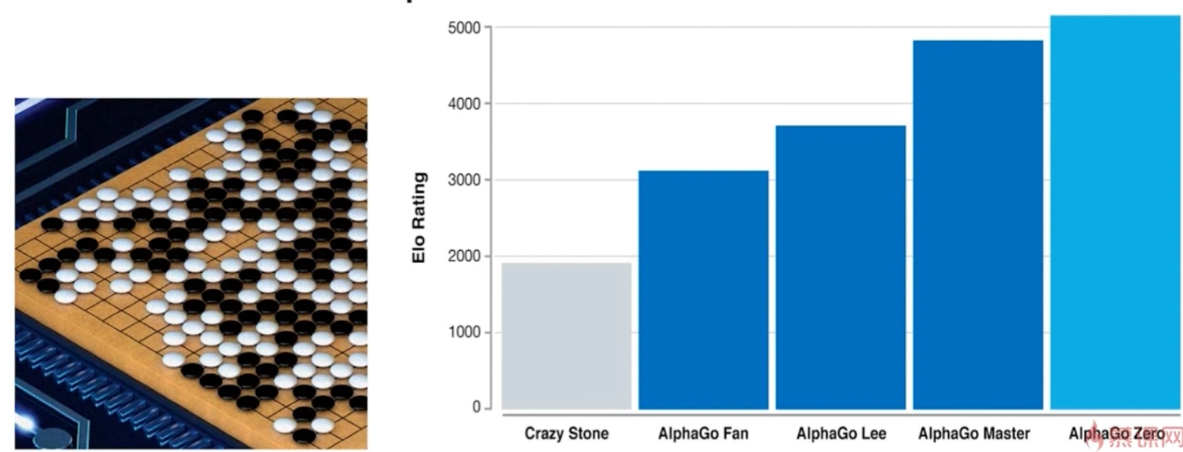

CNN-卷积神经网络

### 神经元-Logistic回归模型

》》课程结构：

神经元，神经网络的最小单元

Logistic回归模型

神经网络训练

》》神经元：最小的神经网络

有多个输入，分别进行加权，最后经过函数 h 会有一个结果。b 当成是 1 乘以 b，进行一个泛化的输入。这样就可以写成 W 的转置与 x 的乘积

激活函数：内积做线性变化

b 是偏置

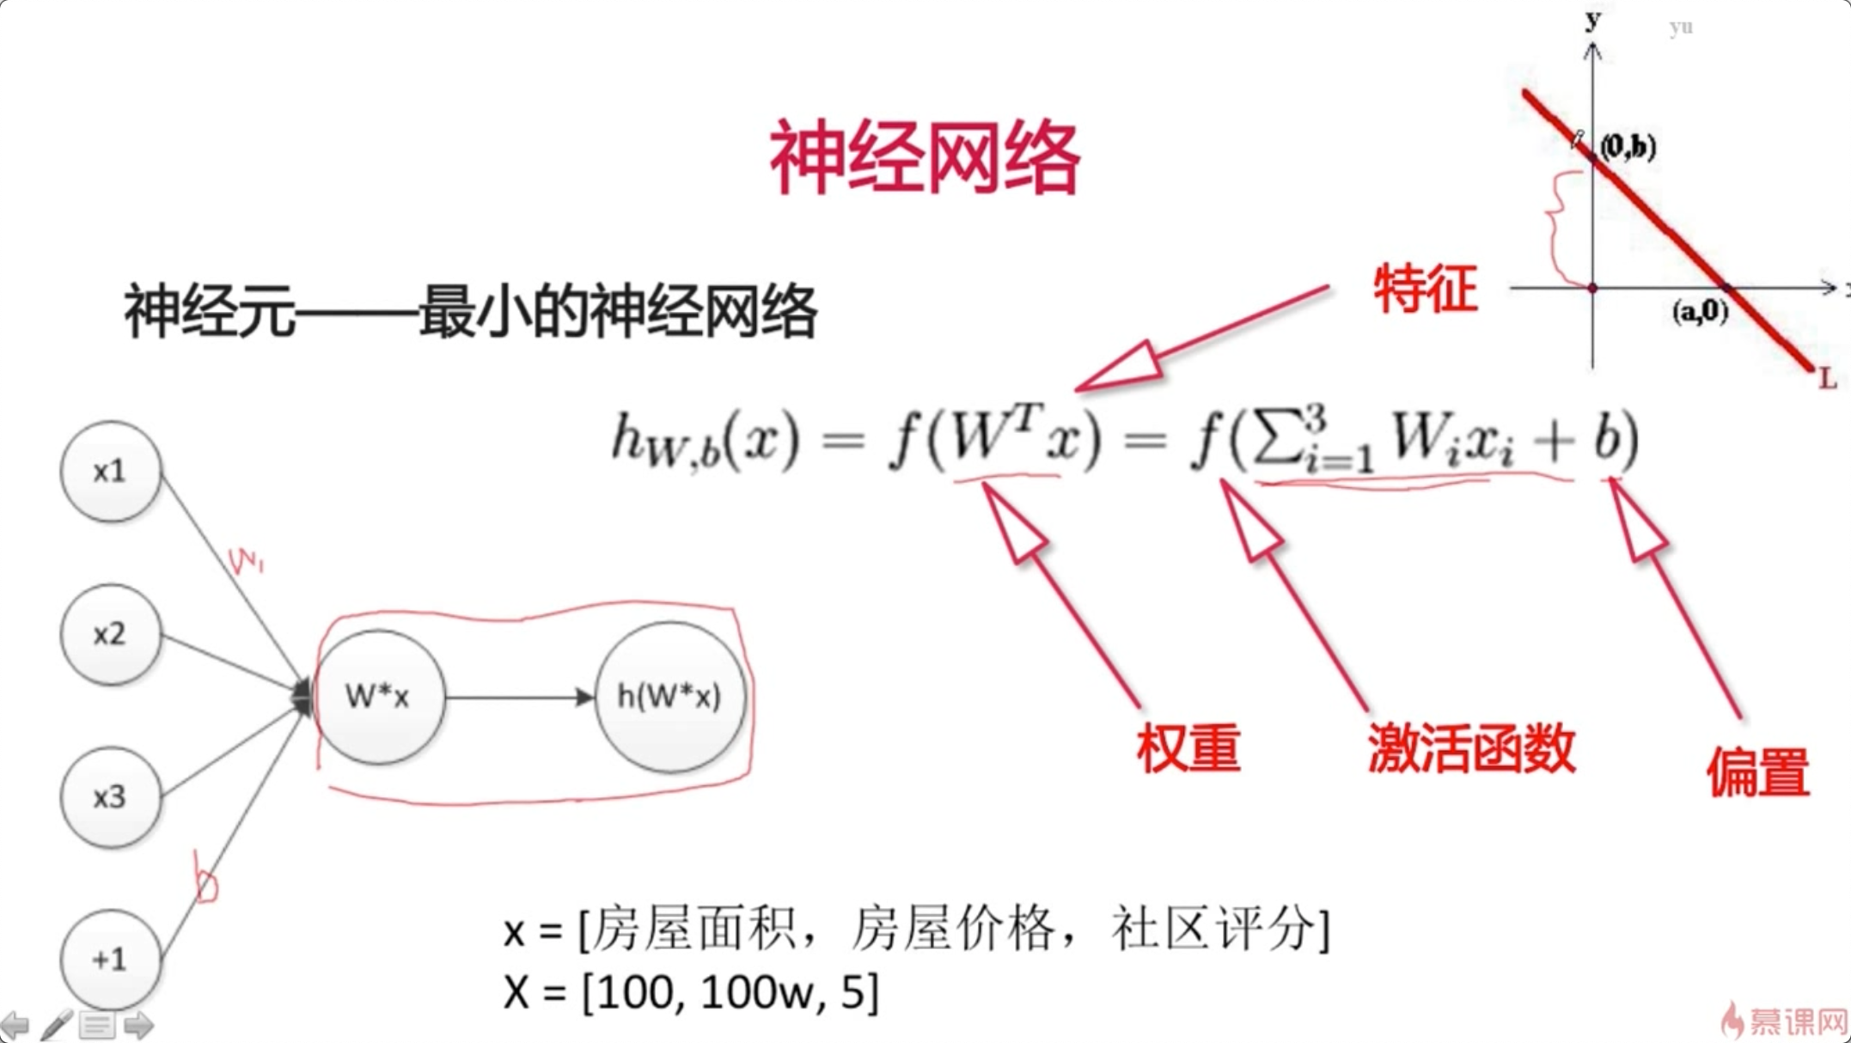

》》计算的一个案例：

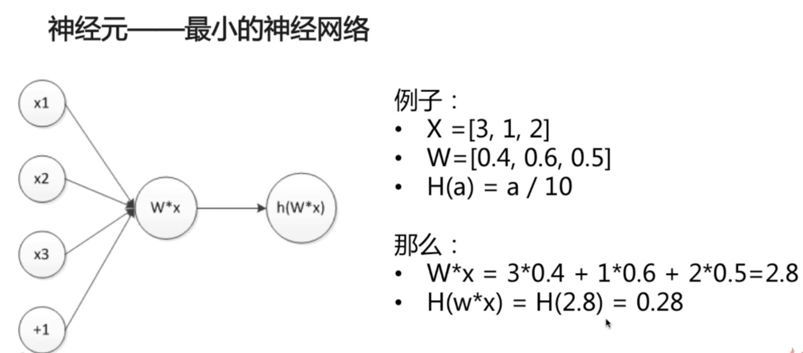

》》b 就是偏置

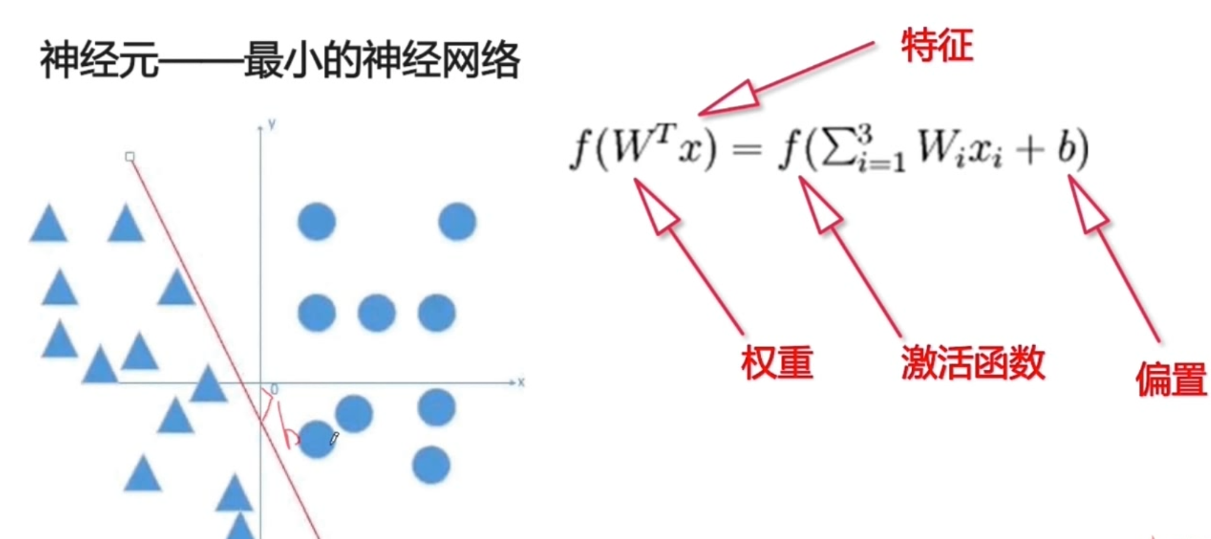

》》激活函数

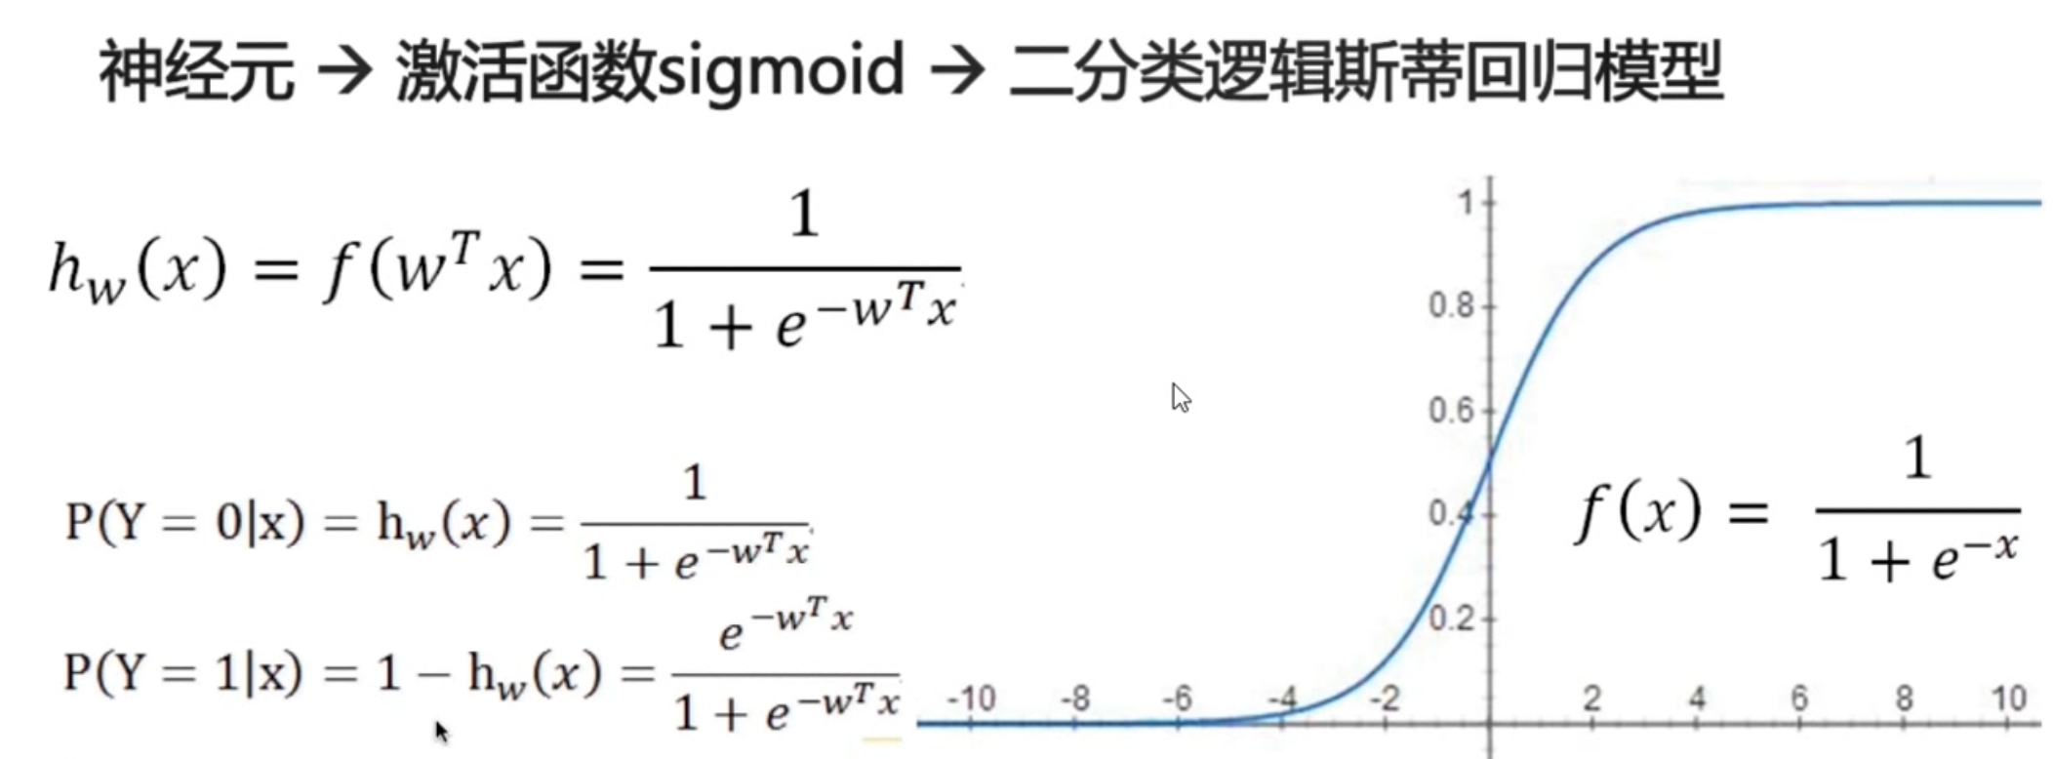

### 神经元多输出

### 梯度下降

### 数据处理与模型图构建(1)

### 数据处理与模型图构建(2)

### 神经元实现(二分类 logistic 回归模型实现)

### 神经网络实现(多分类 logistic 回归模型实现)

## 卷积神经网络

## 卷积神经网络进阶

## 卷及网络神经网络调参

## 图像风格转换

## 循环神经网络

## 图像生成文本

## 对抗神经网络

## 自动机器学习网络-AutoML

## 课程总结